**DigiSign**

**Applicativo per la firma digitale tramite smart card**

**ARCHITETTURA:**

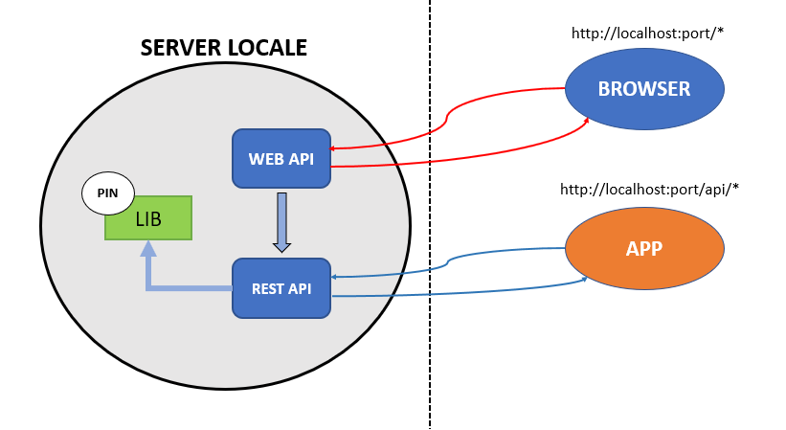

Il server locale ha due access point:

* uno web per un utilizzo stand alone tramite browser;
* uno REST per un utilizzo tramite applicativi.

Il pin viene memorizzato dall’applicativo e richiesto all’utente solo se assente o non utilizzato da un determinato lasso di tempo.

Finché il pin è in memoria, l’utente può firmare senza preoccuparsi di reimmetterlo.

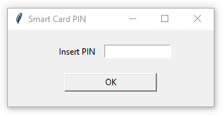

**API REST:**

* <http://localhost:8090/api/sign> [POST]

API per firmare digitalmente con l’utilizzo di una smart card collegata al pc.

**REQUEST:**

# request body JSON structure:

# {

# file_list: [file_path1, file_path2, ...],

# signed_file_type: p7m|pdf,

# output_path: output_folder_path

# }

file_list: lista di path relativi (alla posizione del server) o assoluti di file da firmare

signed_file_type: tipo di output del file firmato (possibili solo p7m e pdf)

output_path: path relativo (alla posizione del server) o assoluto in cui verranno salvati i file firmati

**RESPONSE:**

# response JSON structure:

# {signed_file_list: [

# {

# file_to_sign: file_path,

# signed: yes|no,

# signed_file: file_path

# },

# {

# file_to_sign: file_path,

# signed: yes|no,

# signed_file: file_path

# },

# ...

# ]}

signed_file_list: lista di elementi rappresentanti i file richiesti

file_to_sign: path fornito in input di un file da firmare

signed: esito del processo di firma (yes o no)

signed_file: se signed == yes contiene il path del relativo file firmato

**Web Pages:**

* <http://localhost:8090/>

Homepage dell’applicazione

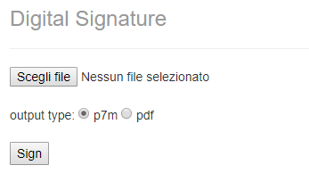

È possibile selezionare uno o più file, e il formato dei file firmati.

Tramite il bottone Sign si può avviare il processo di firma

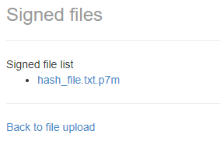

È possibile scaricare i file firmati cliccandoci sopra.

* <http://localhost:8090/easylog>

Download dei log del server

È possibile scaricare l’archivio dei log per analizzare eventuali situazioni di errore